111年度農田水利灌溉管理資訊化推廣研習與座談
實施計畫
一、辦理依據：
依據行政院農業委員會農田水利署111年度農田水利灌溉管理行政業務計畫辦理。
二、辦理目的：
為因應資通安全管理法於108年1月1日施行，且於110年8月23修正施行細則，主管機關經行政院於110年1月5日核定為資通安全責任等級B級之機關，各管理處須依據資通安全管理法辦理B級公務機關各項應辦事項，爰此本年度資訊業務交流與座談主軸規劃以資訊安全等相關議題，以強化各管理處資訊安全認知，落實資訊安全管理。
三、辦理單位：
(一)指導機關：行政院農業委員會農田水利署
(二)主辦單位：財團法人農田水利人力發展中心
四、辦理時間及地點
(一)時間：111年9月5日(星期一)
(二)地點：台北公務人力發展學院福華國際文教會館103階梯教室
（台北市大安區新生南路三段30號；詳交通資訊）。
五、訓練員額分配：本座談參訓人員共計50人，參與對象優先以各管理處資訊人員及業務執行需管理個資之同仁，另再視業務需求派員，員額分配請參閱附件2。
六、課程表：請參閱附件3
七、線上報名注意事項：
（一）本講習採線上報名方式辦理，請參訓人員掃瞄QR-Code或輸入網址（https://www.isdi.org.tw/）進入本中心網頁，依下列步驟註冊帳號並填寫報名資料，完成報名程序。
【A.帳號申請註冊】掃瞄下方QR-Code或輸入網址，進入本中心網頁。
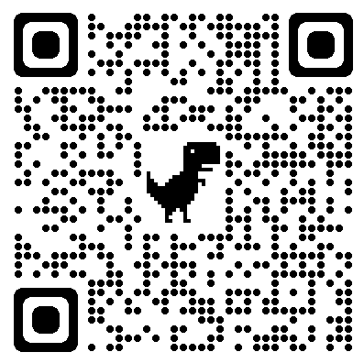

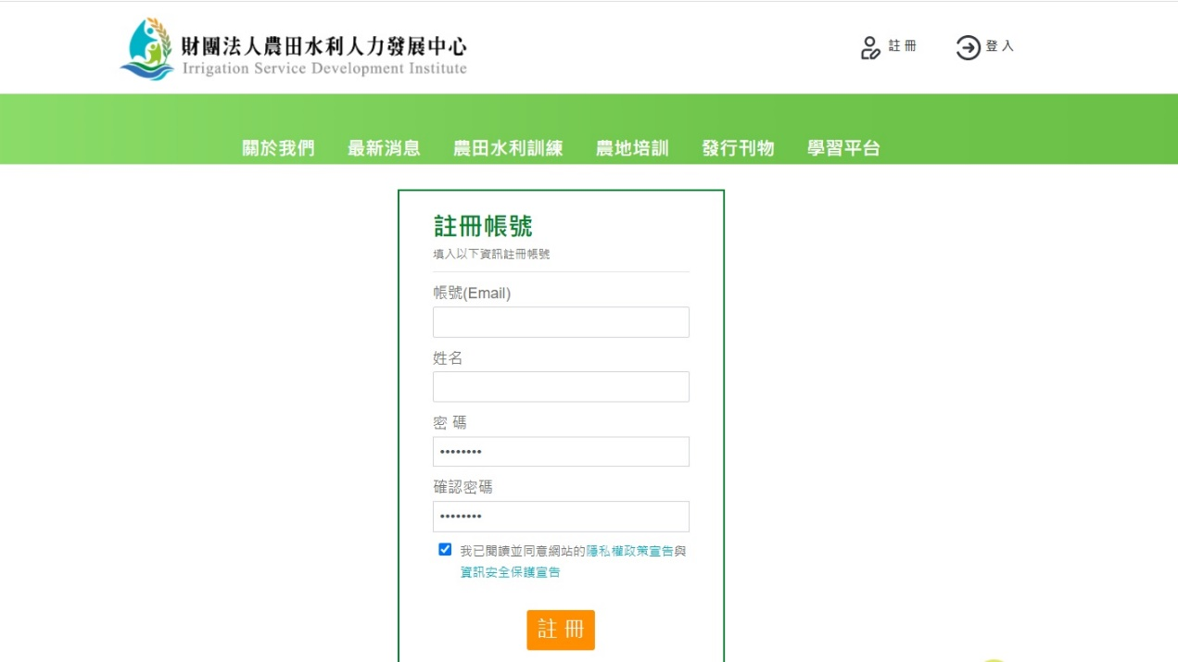
Step 1.
點擊註冊
Step 3.
確認註冊
Step 2.
輸入基本資料
（帳號為電子信箱）
https://www.isdi.org.tw/
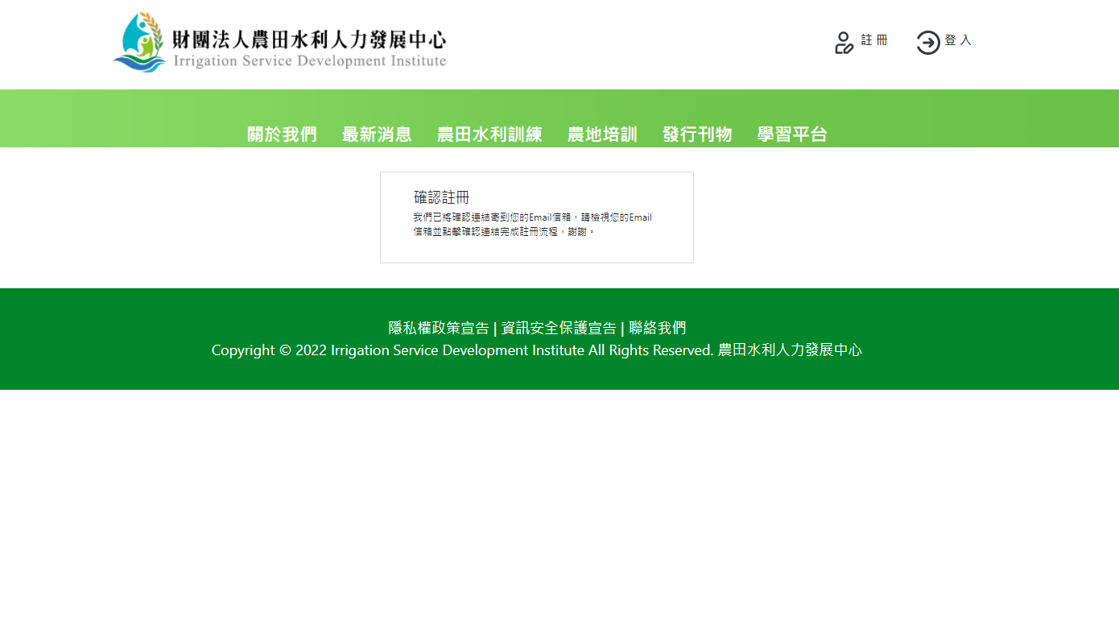
Step 4. 確認註冊後
請至電子信箱收確認信
並點擊連結完成註冊！
【B.線上報名流程】掃瞄下方QR-Code或輸入網址，進入本講習報名頁面。
https://www.isdi.org.tw/Events/details/224c3e94-779e-482f-a85e-8c82c6e8edaf %E5%88%A9%E8%A8%93%E7%B7%B4
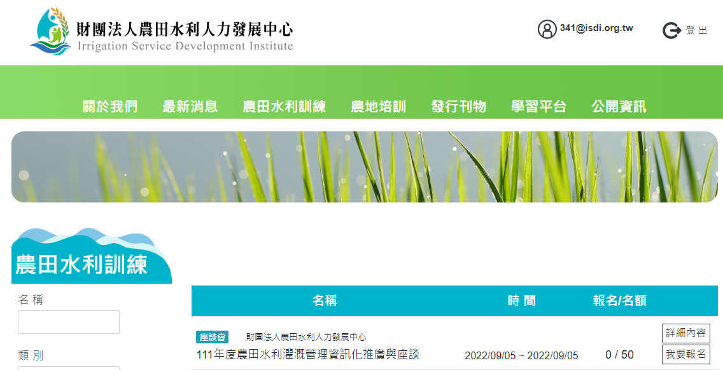
Step 1.
點擊我要報名
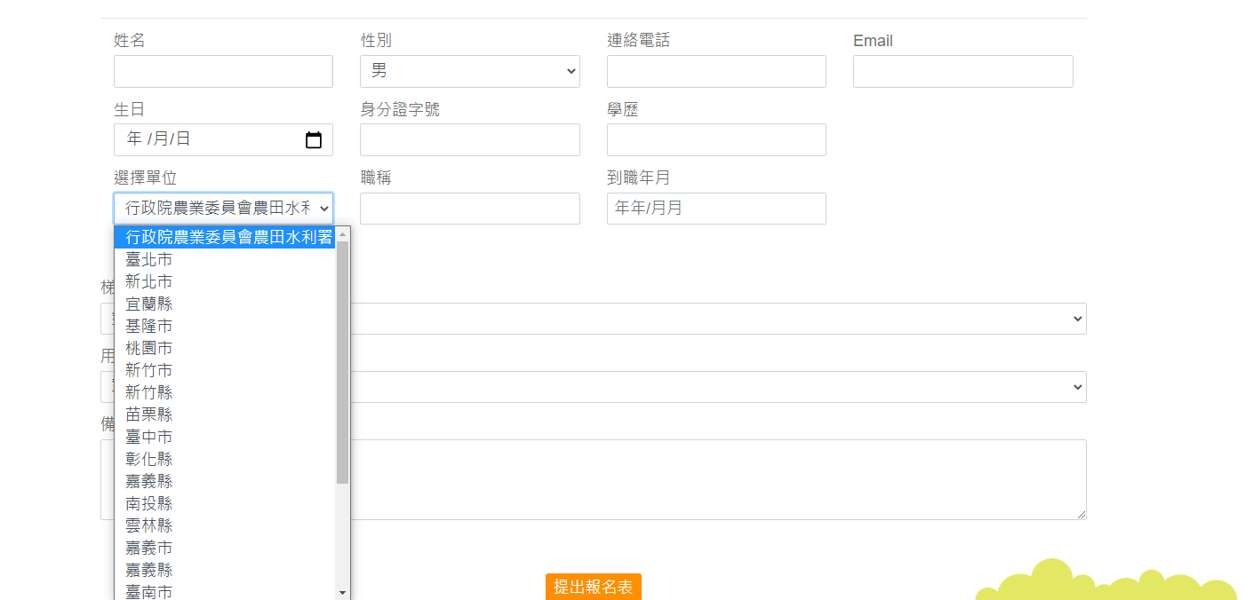
Step 2.
詳細填寫各資料欄位
Step 3. 下拉式選單請分別選擇
〖行政院農業委員會農田水利署〗
、〖管理處別〗及〖組室別〗
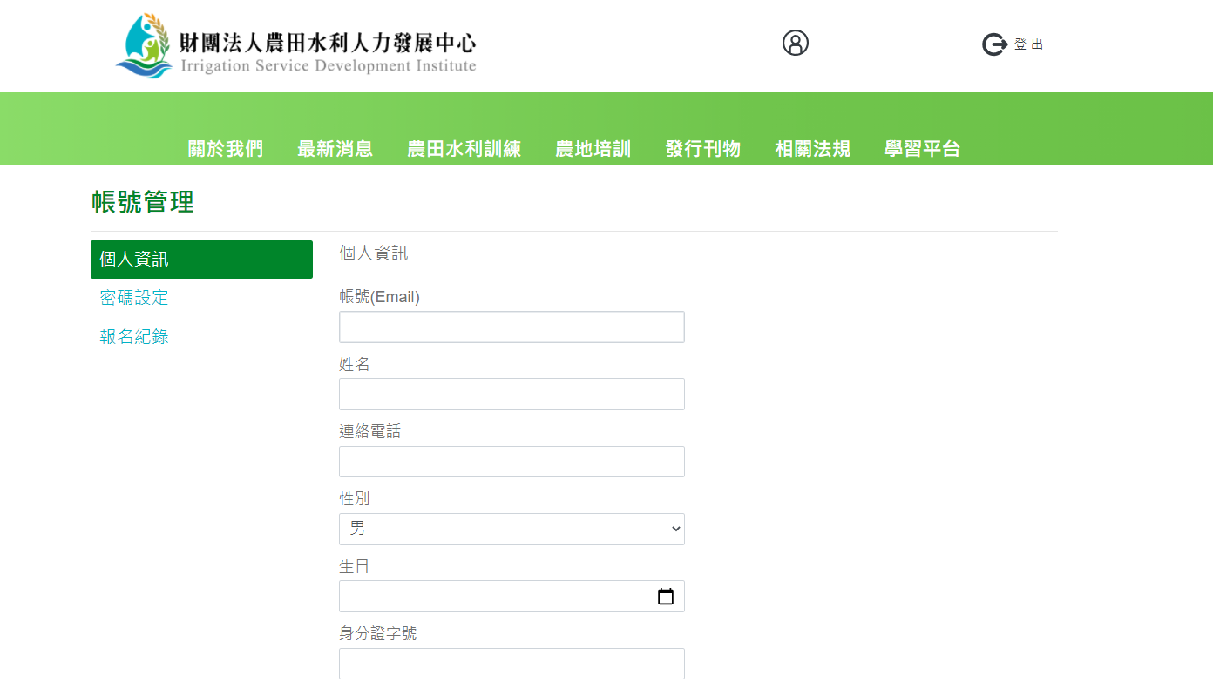
★ 報名完成後
可至個人帳號管理
查詢報名紀錄

八、注意事項：
- 如需住宿者請依據需求自行訂房，亦可聯絡公務人力發展學院福華國際文教會館洽訂預約之房間，惟數量有限，意者請從速洽訂。訂房專線: (02)77122323轉2107；訂房時請告知櫃檯「農田水利人力發展中心」預約之訂房代號:RLC13364，俾利訂房作業。
- 各管理處推薦人員參加訓練時，應衡量業務需要、發展潛力、參與相關訓練情形及人力調度等因素審慎決定，期訓用合一，有效運用訓練資源。
- 參訓人員於訓練期間，因公或其他情事請假時，應依規定併同向其服務管理處完成相關銷假、請假等申請，以確實管理參訓人員差勤。
- 請假超過訓練期間二分之一者，不得發給修課證書。
九、其他
- 講習期間由主辦單位提供午餐及晚餐，其住宿及往返交通費請派訓單位自行負擔。
- 因正值防疫期間，參訓學員請加強自我防護，全程配戴口罩；會場入口處，每日配合量測額溫，如有額溫超過37.5度情形，將勸導離場返家休息、做好自主管理。
- 有關講習相關問題請逕洽相關承辦人員：
財團法人農田水利人力發展中心曾如凰 電話：04-23146426分機341
財團法人農田水利人力發展中心葉惠美 電話：04-23146426分機307
<附件1> 交通資訊

訓練地點：台北公務人力發展學院福華國際文教會館103階梯教室
（一）地址：台北市大安區新生南路三段30號
（二）交通資訊：
1. 自行開車至中心之外縣市學員：
(1)由國道一號（中山高速公路）：請由建國北路交流道下，連接建國高架橋，至和平東路口下右轉和平東路，至新生南路左轉，即可看到中心。停車請至辛亥路右轉，停車場入口位於辛亥路與溫州街交叉口前。
(2)由國道三號（北二高）：請由木柵交流道下，沿辛亥路經過新生南路，即可於右前方看到中心，停車場入口位於辛亥路與溫州街交叉口前。2. 外縣市學員可於台北車站搭乘以下交通工具前往中心：
(1)捷運：由台北車站搭乘捷運（淡水信義線）至中正紀念堂站轉乘捷運（松山新店線）至台電大樓站，2號出口出站後左轉，沿辛亥路步行約10餘分即可到達。
(2)捷運：由臺北車站搭乘捷運（淡水信義線）至大安森林公園站，2號出口出站後，沿大安森林公園，步行約15餘分即可到達。
(3)公車：於台北車站對面（新光三越站前店）搭乘 671公車至龍安國小（公務人力發展中心）站下車即可到達；由本中心至台北車站則在龍安國小（公務人力發展中心）站搭乘253公車。
3. 搭飛機至松山機場之學員：
(1)捷運：由松山機場站（文湖線）至科技大樓站，搭乘284、52公車至龍安國小（公務人力發展中心）站下車即可到達。
(2)轉乘公車：由松山機場站搭214（直達車）公車至濟南新生路口站下車，轉搭280、505公車至龍安國小（公務人力發展中心）站下車。

（三）位置圖：

（圖片來源: http://www.hrd.gov.tw/content/about/about04.aspx）

（四）公務人力發展學院平面圖：
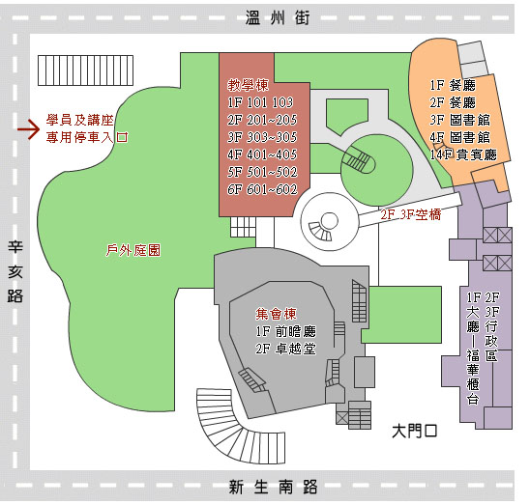

<附件2>
※ 本平面圖分為4大區，大門座落在新生南路。
［左前區］集會棟：1樓為前瞻廳，2樓為卓越堂。
［右前區］住宿棟：1樓大廳及福華櫃台，2、3樓為行政區。
［左後區］教學棟：1樓：101、103，2樓：201～205，
3樓：303～305，4樓：401～405，
5樓：501～502，6樓：601～602。
［右後區］1、2樓為餐廳，3、4樓為圖書館。
※ 講師、學員專用停車入口從辛亥路進入（請洽報到處索取免費停車時數）。
111年度農田水利灌溉管理資訊化推廣與座談
員額分配表
單位 | 人數 | 備註
農田水利署 | 不限人數
宜蘭管理處 | 3
北基管理處 | 2
桃園管理處 | 3
石門管理處 | 3
新竹管理處 | 2
苗栗管理處 | 2
台中管理處 | 4
南投管理處 | 2
彰化管理處 | 4
雲林管理處 | 4
嘉南管理處 | 4
高雄管理處 | 3
屏東管理處 | 3
台東管理處 | 2
花蓮管理處 | 2
七星管理處 | 2
瑠公管理處 | 2
合計 | 50人

<附件3>
111年度農田水利灌溉管理資訊化推廣與座談
課程表
111年9月5日（星期一）
時 間 | 課 程 內 容 | 授課單位/講師
09:20-09:30 | 報到 | 農田水利人力發展中心
09:30-11:00 | 物聯網資訊設備盤點及資安防護措施 | 定威科技有限公司  林顧問志遠
11:00-12:30 | 個資法整合解決方案-個資洩漏與防護實務案例 | 定威科技有限公司  林顧問志遠
12:30-13:30 | 午餐
13:30-15:00 | 資通安全通報態樣及因應措施 | 國立自然科學博物館  營運與典藏資訊組  李助理研究員銘峰
15:00-15:30 | 綜合座談 | 行政院農業委員會  農田水利署  各管理處
15:30 | 賦歸

